
Indicação nº ______/2016
Excelentíssimo Senhor
Gilberto da Conceição Cezar
Presidente da Câmara de Vereadores
Canela – RS

Senhor Presidente

O vereador signatário, no uso de suas atribuições legais e regimentais, solicita que após aprovado pelo plenário, seja encaminhado ao Senhor Prefeito Municipal a reedição da seguinte Indicação, que seja providenciado um projeto de canalização e tratamento de esgoto da Avenida Cônego João Marchesi, principalmente do numero 740 em diante, onde o esgoto esta correndo a céu aberto.

JUSTIFICATIVA

Esta é uma solicitação dos moradores locais que relatam não ter rede de esgoto em nenhum dos lados da avenida e, como o esgoto esta correndo a céu aberto, esta deixando um cheiro insuportável que se espalha por quilômetros, principalmente em dias de calor, sem contar o risco de doenças que se proliferam.

Desde já agradeço a compreensão e conto com colaboração de todos.

Câmara de Vereadores, 02 de junho de 2016.

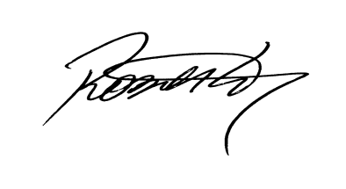
Roberto Grulke
Vereador PMDB

